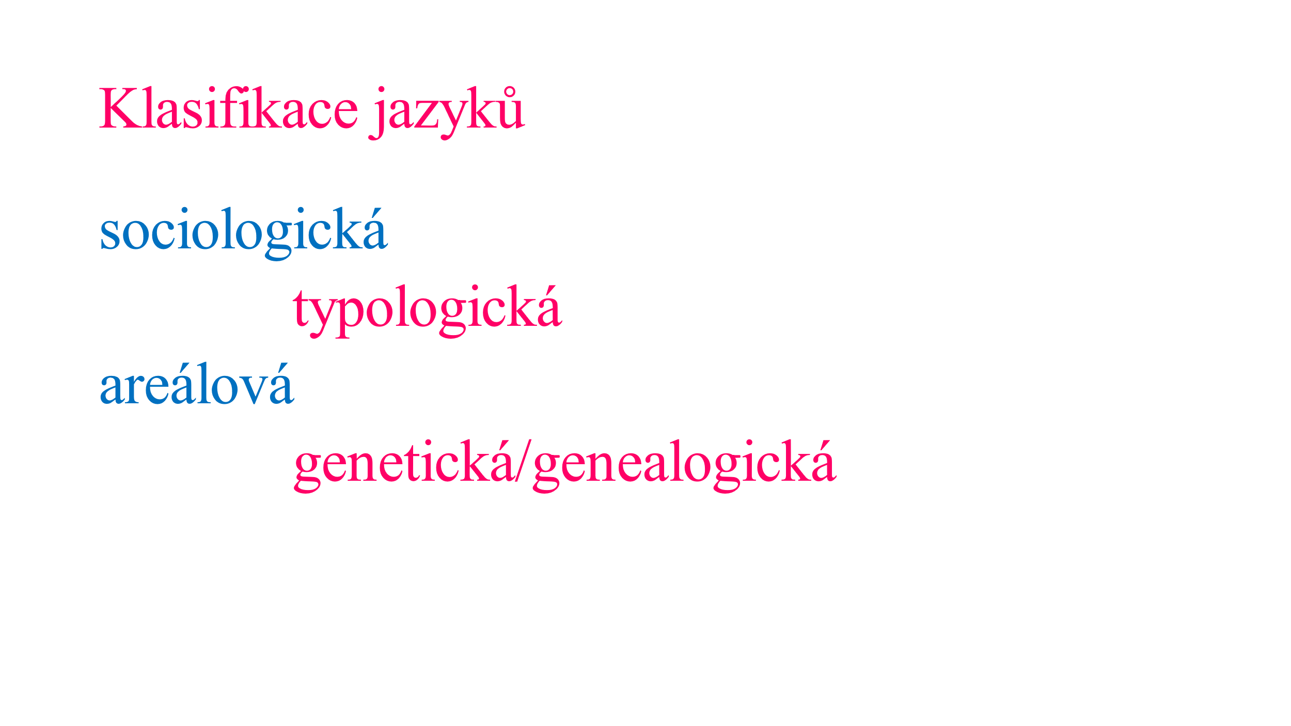

**Sociologická klasifikace**

Reflektuje postavení jazyka v současném světě (v kolika státech se jím mluví, v kolika oborech…)

* jazyky světové (celkem jimi mluví více než ½ lidí)
* oficiální jazyky státních a autonomních celků (1-60 milionů mluvčích, včetně češtiny, slovenštiny...)
* malé jazyky (méně než 1 milion mluvčích)

**Areálová klasifikace**

* Evropa (staré kulturní jazyky
* Přední Asie, severní Afrika
* Přední a Zadní Indie, Indonésie
* Východní Asie
* Austrálie
* Amerika

**Typologická klasifikace**

Podle struktury jazyka – různá kritéria

* Samohlásky a souhlásky
* Stupeň stmelení („fúzování“) částí slova
* Podle výskytu afixů a jejich typů (předpon, přípon, koncovek)
* Syntaktická struktura

Genealogická klasifikace – viz jazyky světa